Анкета животного без владельца от 10.03.2023г.

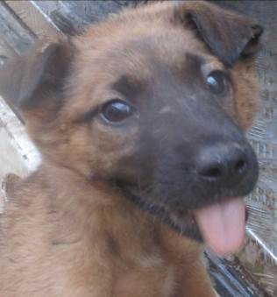 | Дата отлова, место (район, улица, дом) | Красноармейский район, пос. Татьянка
 | Пол животного | Самка – 1120/2023
 | Дата вакцинации | 21.03.2023 г. – Рабикан  24.03.2023 г. - Биовак
 | Дата кастрации/стерилизации | 24.03.2023 г.
 | Дата выпуска, место (район, улица, дом) | 31.03.2023 г. – среда обитания
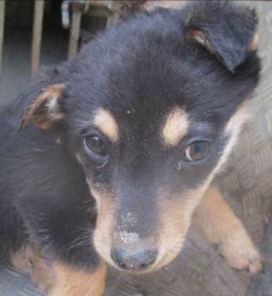 | Дата отлова, место (район, улица, дом) | Красноармейский район, пос. Татьянка
 | Пол животного | Самец – 1122/2023
 | Дата вакцинации | 21.03.2023 г. - Рабикан
 | Дата кастрации/стерилизации | 21.03.2023 г.
 | Дата выпуска, место (район, улица, дом) | 29.03.2023 г. – среда обитания
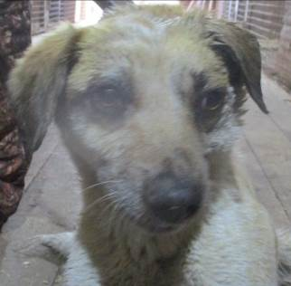 | Дата отлова, место (район, улица, дом) | Красноармейский район, пос. Татьянка
 | Пол животного | Самка – 1102/2023
 | Дата вакцинации | 21.03.2023 г. – Рабикан  24.03.2023 г. - Биовак
 | Дата кастрации/стерилизации | 24.03.2023 г.
 | Дата выпуска, место (район, улица, дом) | 29.03.2023 г. – среда обитания
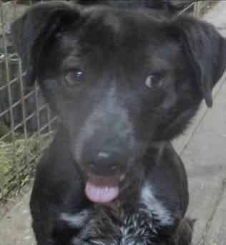 | Дата отлова, место (район, улица, дом) | Красноармейский район, пос. Татьянка
 | Пол животного | Самец – 1103/2023
 | Дата вакцинации | 17.03.2023 г. - Биовак  21.03.2023 г. - Рабикан
 | Дата кастрации/стерилизации | 20.03.2023 г.
 | Дата выпуска, место (район, улица, дом) | 24.03.2023 г. – среда обитания
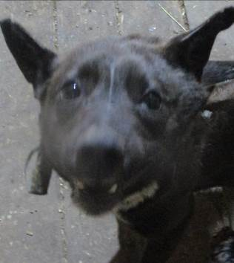 | Дата отлова, место (район, улица, дом) | Красноармейский район, пос. Татьянка
 | Пол животного | Самка – 1104/2023
 | Дата вакцинации | 21.03.2023 г. – Рабикан  24.03.2023 г. - Биовак
 | Дата кастрации/стерилизации | 24.03.2023 г.
 | Дата выпуска, место (район, улица, дом) | 29.03.2023 г. – среда обитания
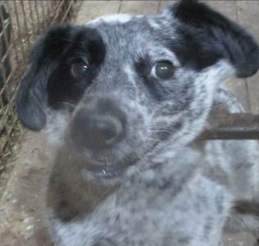 | Дата отлова, место (район, улица, дом) | Красноармейский район, пос. Татьянка
 | Пол животного | Самец – 1105/2023
 | Дата вакцинации | 17.03.2023 г. - Биовак  21.03.2023 г. - Рабикан
 | Дата кастрации/стерилизации | 20.03.2023 г.
 | Дата выпуска, место (район, улица, дом) | 24.03.2023 г. – среда обитания
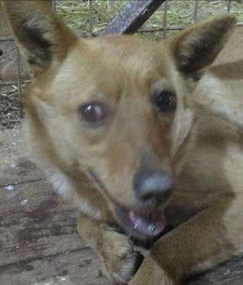 | Дата отлова, место (район, улица, дом) | Красноармейский район, пос. Татьянка
 | Пол животного | Самка – 1106/2023
 | Дата вакцинации | 21.03.2023 г. – Рабикан  24.03.2023 г. - Биовак
 | Дата кастрации/стерилизации | 24.03.2023 г.
 | Дата выпуска, место (район, улица, дом) | 29.03.2023 г. – среда обитания
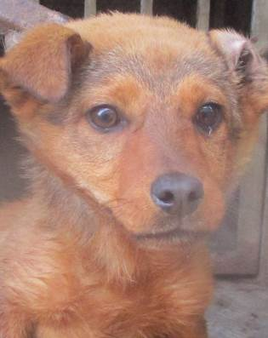 | Дата отлова, место (район, улица, дом) | Красноармейский район, ул. Бахтурова
 | Пол животного | Самка – 1121/2023
 | Дата вакцинации | 21.03.2023 г. - Рабикан
 | Дата кастрации/стерилизации | 21.03.2023 г.
 | Дата выпуска, место (район, улица, дом) | 24.03.2023 г. – среда обитания
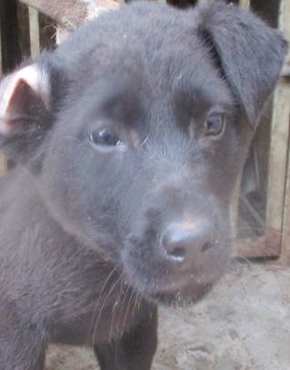 | Дата отлова, место (район, улица, дом) | Красноармейский район, ул. Бахтурова
 | Пол животного | Самец – 1119/2023
 | Дата вакцинации | 21.03.2023 г. – Рабикан  28.03.2023 г. - Биовак
 | Дата кастрации/стерилизации | 28.03.2023 г.
 | Дата выпуска, место (район, улица, дом) | 31.03.2023 г. – среда обитания
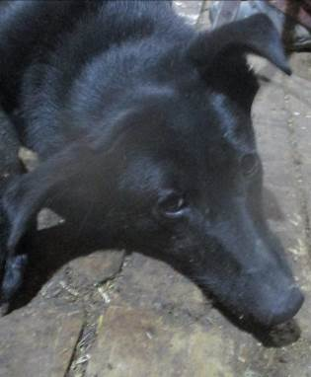 | Дата отлова, место (район, улица, дом) | Красноармейский район, ул. Бахтурова
 | Пол животного | Самка – 1113/2023
 | Дата вакцинации | 17.03.2023 г. - Биовак  21.03.2023 г. - Рабикан
 | Дата кастрации/стерилизации | 20.03.2023 г.
 | Дата выпуска, место (район, улица, дом) | 29.03.2023 г. – среда обитания
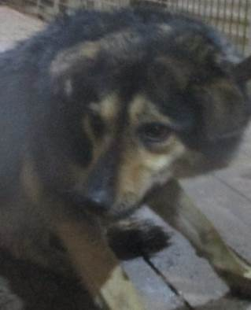 | Дата отлова, место (район, улица, дом) | Красноармейский район, ул. им Вучетича
 | Пол животного | Самка – 1112/2023
 | Дата вакцинации | 17.03.2023 г. - Биовак  21.03.2023 г. - Рабикан
 | Дата кастрации/стерилизации | -
 | Дата выпуска, место (район, улица, дом) | 29.03.2023 г. – среда обитания

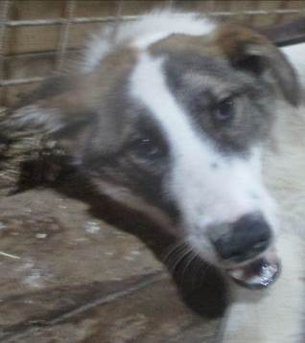 | Дата отлова, место (район, улица, дом) | Красноармейский район, пос. 19 Партсъезда
 | Пол животного | Самец – 1111/2023
 | Дата вакцинации | 17.03.2023 г. - Биовак  21.03.2023 г. - Рабикан
 | Дата кастрации/стерилизации | 20.03.2023 г.
 | Дата выпуска, место (район, улица, дом) | 29.03.2023 г. – среда обитания
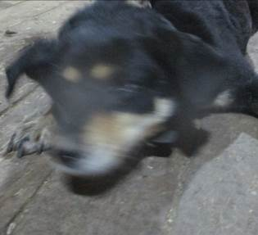 | Дата отлова, место (район, улица, дом) | Красноармейский район, пос. Южный
 | Пол животного | Самка – 1109/2023
 | Дата вакцинации | 21.03.2023 г. - Рабикан
 | Дата кастрации/стерилизации | -
 | Дата выпуска, место (район, улица, дом) | 29.03.2023 г. – среда обитания
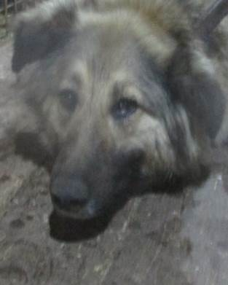 | Дата отлова, место (район, улица, дом) | Красноармейский район, ул. Брестская
 | Пол животного | Самка – 1108/2023
 | Дата вакцинации | 21.03.2023 г. – Рабикан
 | Дата кастрации/стерилизации | -
 | Дата выпуска, место (район, улица, дом) | 29.03.2023 г. – среда обитания
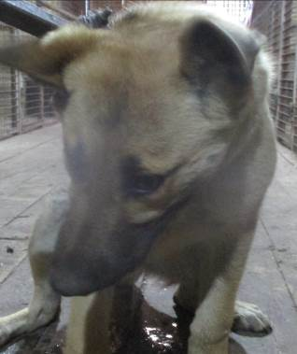 | Дата отлова, место (район, улица, дом) | Красноармейский район, пр-т им. Столетова
 | Пол животного | Самец – 1107/2023
 | Дата вакцинации | 17.03.2023 г. - Биовак  21.03.2023 г. - Рабикан
 | Дата кастрации/стерилизации | 20.03.2023 г.
 | Дата выпуска, место (район, улица, дом) | 24.03.2023 г. – среда обитания
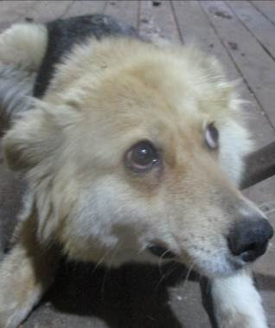 | Дата отлова, место (район, улица, дом) | Красноармейский район, пос. Чапурники
 | Пол животного | Самка – 1110/2023
 | Дата вакцинации | 21.03.2023 г. – Рабикан  24.03.2023 г. - Биовак
 | Дата кастрации/стерилизации | 24.03.2023 г.
 | Дата выпуска, место (район, улица, дом) | 29..03.2023 г. – среда обитания
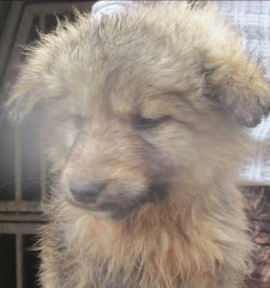 | Дата отлова, место (район, улица, дом) | Красноармейский район, пос. Чапурники
 | Пол животного | Самка – 1118/2023
 | Дата вакцинации | 21.03.2023 г. - Рабикан
 | Дата кастрации/стерилизации | 21.03.2023 г.
 | Дата выпуска, место (район, улица, дом) | 31.03.2023 г. – среда обитания
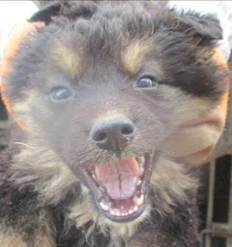 | Дата отлова, место (район, улица, дом) | Красноармейский район, пос. Чапурники
 | Пол животного | Самка – 1115/2023
 | Дата вакцинации | 21.03.2023 г. - Рабикан
 | Дата кастрации/стерилизации | 21.03.2023 г.
 | Дата выпуска, место (район, улица, дом) | 24.03.2023 г. – среда обитания
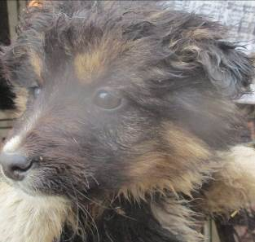 | Дата отлова, место (район, улица, дом) | Красноармейский район, пос. Чапурники
 | Пол животного | Самец – 1117/2023
 | Дата вакцинации | 21.03.2023 г. - Рабикан
 | Дата кастрации/стерилизации | 21.03.2023 г.
 | Дата выпуска, место (район, улица, дом) | 24.03.2023 г. – среда обитания
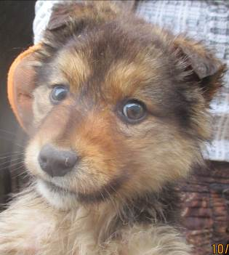 | Дата отлова, место (район, улица, дом) | Красноармейский район, пос. Чапурники
 | Пол животного | Самка – 1116/2023
 | Дата вакцинации | 21.03.2023 г. - Рабикан
 | Дата кастрации/стерилизации | 21.03.2023 г.
 | Дата выпуска, место (район, улица, дом) | 31.03.2023 г. – среда обитания
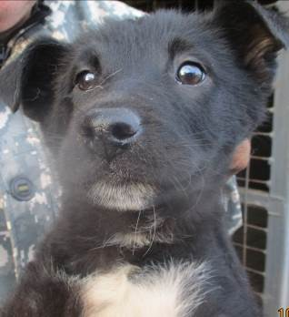 | Дата отлова, место (район, улица, дом) | Красноармейский район, ул. 40 лет ВЛКСМ
 | Пол животного | Самец – 1114/2023
 | Дата вакцинации | 21.03.2023 г. - Рабикан
 | Дата кастрации/стерилизации | 21.03.2023 г.
 | Дата выпуска, место (район, улица, дом) | 24.03.2023 г. – среда обитания

